Project - Student List

# 

# Build and test

Pozos needs a docker image that runs its Python application. To do that, we need to build a Dockerfile with the appropriate instructions :

**Dockerfile: *(commenté, en annexe se trouvera le fichier formater correctement)***

|  |  |
| --- | --- |
| Instruction | Description |
| FROM python:2.7-stretch | L'image python:2.7 de base que Docker utilise pour notre nouvelle image |
| MAINTAINER Group1 <group1@pozos.fr> | Le responsable du Dockerfile |
| ADD student_age.py / | ajout du fichier source à la racine |
| RUN apt-get update -y && apt-get install python-dev python3-dev libsasl2-dev python-dev libldap2-dev libssl-dev -y &&\  pip install flask==1.1.2 flask_httpauth==4.1.0 flask_simpleldap python-dotenv==0.14.0 | Construction de l'image et l'installation de packages requis |
| VOLUME /data | Le volume attaché pour lire les données (student_age.json) |
| EXPOSE 5000 | Le port 5000 est disponible pour écouter les demandes entrantes |
| CMD [ "python", "./student_age.py" ] | la commande à exécuter par défaut par le conteneur lorsqu'on lance notre l'image |

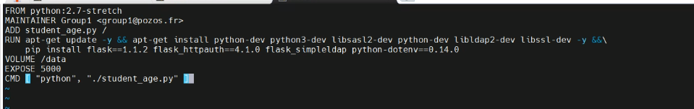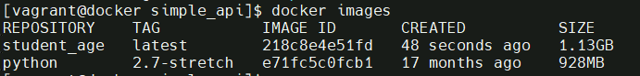

La liste des images disponibles “docker images”. Ici , nous avons construit sur la base de python:2.7.

Il ne nous reste plus qu’à lancer notre conteneur via la cmd docker run

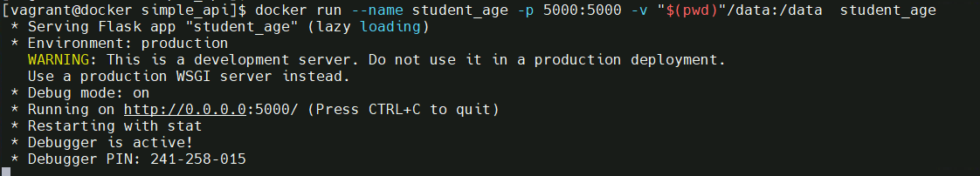

La commande **docker run** créée un container avec l’image **student_age** buildée précédemment.

Les options

**--name** pour nommer notre conteneur au lieu d’y accéder via son ID

**-p** mappe le port du conteneur au port 5000 sur l‘@Ip publique de notre machine

**-v** le volume attaché au conteneur sur lequel il lit et écrit ses données



On peut lister nos conteneurs avec la commande **docker ps**

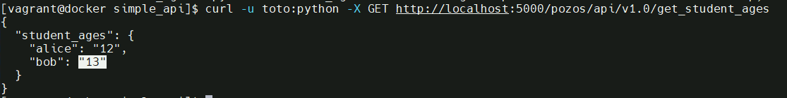

La commande **curl -u toto:python …** permet de tester notre api en local sur le port 5000 exposé lors de la création de notre conteneur.

# Infrastructure As Code

Afin de tester notre API à l’aide d’un serveur web, et pour rendre “reproductible” notre test, nous allons donc maintenant créer un fichier “**docker-compose.yml”** qui va contenir les deux services, **l’api** et le **website**, en temps que conteneur.

**docker-compose.yml: *(commenté, en annexe se trouvera le fichier formater correctement)***

|  |  |
| --- | --- |
| version: "3.8"  services:  website:  depends_on:  - api  image: php:apache  volumes:  - ./website:/var/www/html  environment:  USERNAME: toto  PASSWORD : python  ports:  - "80:80"  api:  image: student_age:latest  volumes:  - ./simple_api/data:/data    ports:  - "5000:5000" | Il faut d'abord spécifier la version de notre fichier, en lien avec la version de docker que nous utilisons. avec docker version “20.10.8”, la version “3.8” du format docker-compose.yml  Commençons à déclarer nos services docker-compose:  Nous nommons notre service “**website**”  Le site dépend bien évidemment de l’api, nous lui ajoutons donc cette dépendance  En utilisant l’image “php:apache”  Nous lui attachons un volume pour monter l’index.php du site qui ne se trouve bien évidemment pas directement dans l’image  L'index.php nécessite 2 variables d'environnement, un **USERNAME** et un **PASSWORD**, nous lui ajoutons donc ces variables  Pour pouvoir accéder au site sur votre navigateur, nous aurons besoin d’exposer le port 80 du conteneur sur l’hôte.  Nous nommons notre service “**website**”  En utilisant l’image “php:apache”  Nous lui attachons un volume pour monter le fichier **student_age.json** du site qui ne se trouve bien évidemment pas directement dans l’image, depuis nos sources vers le dossier “/data” du conteneur.  Si nous avons besoin d'accéder à l’api depuis l’hôte, nous exposerons le port “5000” (FLASK) de notre conteneur |

Il ne nous reste plus qu'à lancer notre infrastructure via la commande:

|  |
| --- |
| $docker-compose up |

Et voilà le résultat, nos conteneurs tournent, et le site retrouve bien les age de Bob et d’Alice:

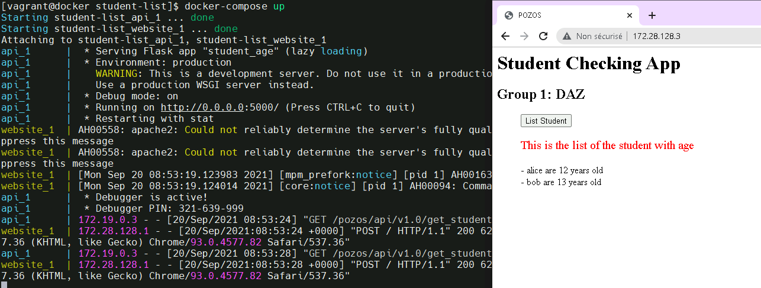

# 

# Docker Registry

Pozos souhaite pouvoir pousser ses images dans leur réseau, et non sur le dockerhub public. On a donc besoin de déployer une registry sur notre machine.  
  
Pour se faire, nous utiliserons les images

* *registry:2* ; la registry en elle même.
* *joxit/docker-registry-ui:1.5-static* ; une interface graphique pour lire sur une page web la registry.

Nous avons donc choisi de la déployer à côté de notre application, dans le même “docker-compose.yml” que nous avons donc complété ainsi :

**docker-compose.yml: *(commenté, en annexe se trouvera le fichier formater correctement)***

|  |  |
| --- | --- |
| version: "3.8"  services:  website:  depends_on:  - api  image: php:apache  volumes:  - ./website:/var/www/html  environment:  USERNAME: toto  PASSWORD : python  ports:  - "80:80"  api:  image: student_age:latest  volumes:  - ./simple_api/data:/data  ports:  - "5000:5000"  registry:  image: registry:2  volumes:  - ./registry-data:/var/lib/registry  ports:  - "5050:5000"  ui:  image: joxit/docker-registry-ui:1.5-static  ports:  - "8080:80"  environment:  - REGISTRY_TITLE=Groupe 1 Docker Registry  - REGISTRY_URL=<http://registry:5000>  depends_on:  - registry | |  |  |  |  |  |  |  |  |---- Pareil que pour la partie IaC  |  |  |  |  |  |  |  |  |  |  |  Nous nommons notre service “**registry**”  Utilisant l’image “**registry:2**”  Nous lui attachons un volume pour assurer la persistance des données de la registry  Comme le port 5000 est utilisé par FLASK, nous devons attribuer un nouveau pour l’hôte, ici 5050  Nous nommons notre service **“ui”**  Utilisant l’image “joxit/docker-registry-ui:1.5-static”  Comme le port 80 est utilisé par le site web, nous devons attribuer un nouveau pour l’hôte, ici 8080  Le conteneur a besoin de variable d'environnement comme paramètre, nous lui donnons donc un **titre**  **et l’url de notre registry.**  L’ui dépend bien évidemment de la registry, nous lui ajoutons donc cette dépendance |

Grâce à ça, nous avons donc notre registry, avec son interface :

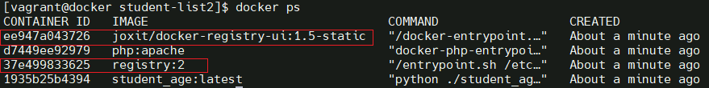

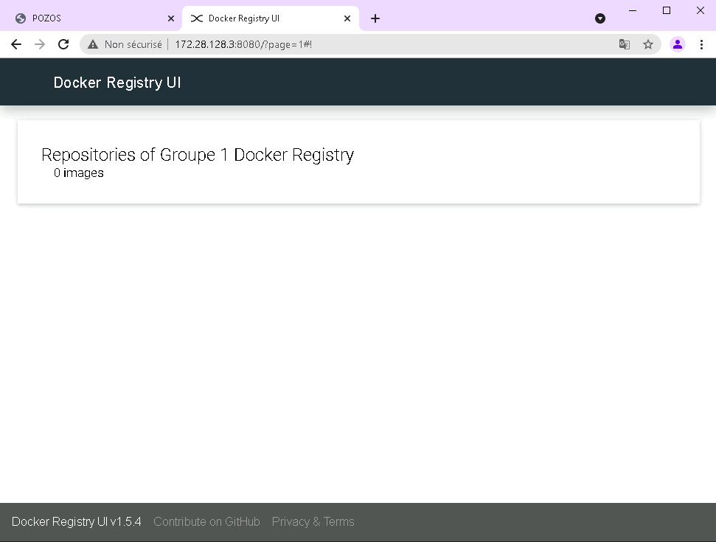

Ensuite, il faut préparer notre image à être pousser dans la registry, et donc, la tagger avec “**docker tag**” avant de la pousser dans la registry avec **“docker push”**.

La registry étant en local, exposé sur le port 8080 comme vu précédemment, le tag sera donc composé de *<registry_adress>/<image_name>*, soit **“localhost:8080/student_age”**

|  |
| --- |
| $docker tag student_age localhost:8080/student_age  $docker push localhost:8080/student_age |

Dans notre cas, notre image était toujours en “latest” comme nous ne spécifions pas de tag, mais nous pouvons aussi bien leur donner une version, par exemple, v1 :

|  |
| --- |
| $docker tag student_age localhost:8080/student_age:v1  $docker push localhost:8080/student_age:v1 |

Voilà, notre image est maintenant utilisable via notre registry privé, dans les deux versions, **latest**, et **v1**.

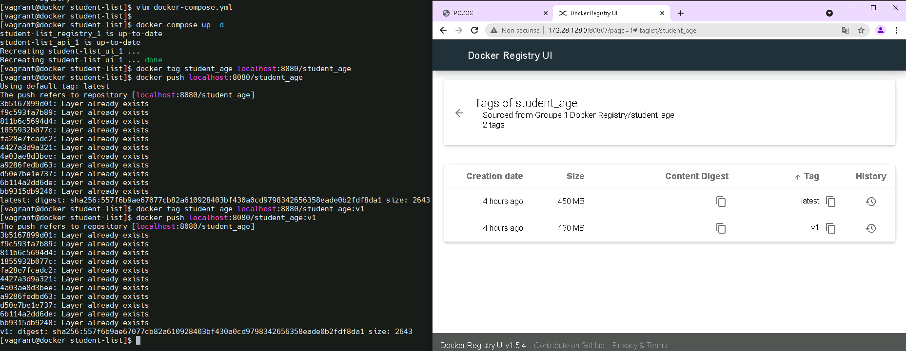

# 

# Annexe

**Dockerfile:**

|  |
| --- |
| FROM python:2.7-stretch  MAINTAINER Group1 <group1@pozos.fr>  ADD student_age.py /  RUN apt-get update -y && apt-get install python-dev python3-dev libsasl2-dev python-dev libldap2-dev libssl-dev -y &&\  pip install flask==1.1.2 flask_httpauth==4.1.0 flask_simpleldap python-dotenv==0.14.0  VOLUME /data  EXPOSE 5000  CMD [ "python", "./student_age.py" ] |

**docker-compose.yaml : partie IaC**

|  |
| --- |
| version: "3.8"  services:  website:  depends_on:  - api  image: php:apache  volumes:  - ./website:/var/www/html  environment:  USERNAME: toto  PASSWORD : python  ports:  - "80:80"    api:  image: student_age:latest  volumes:  - ./simple_api/data:/data  ports:  - "5000:5000" |

**docker-compose.yaml : partie Registry**

|  |
| --- |
| version: "3.8"  services:  website:  depends_on:  - api  image: php:apache  volumes:  - ./website:/var/www/html  environment:  USERNAME: toto  PASSWORD : python  ports:  - "80:80"  api:  image: student_age:latest  volumes:  - ./simple_api/data:/data  ports:  - "5000:5000"  registry:  image: registry:2  volumes:  - ./registry-data:/var/lib/registry  ports:  - "5050:5000"  ui:  image: joxit/docker-registry-ui:1.5-static  ports:  - "8080:80"  environment:  - REGISTRY_TITLE=Groupe 1 Docker Registry  - REGISTRY_URL=http://registry:5000  depends_on:  - registry |